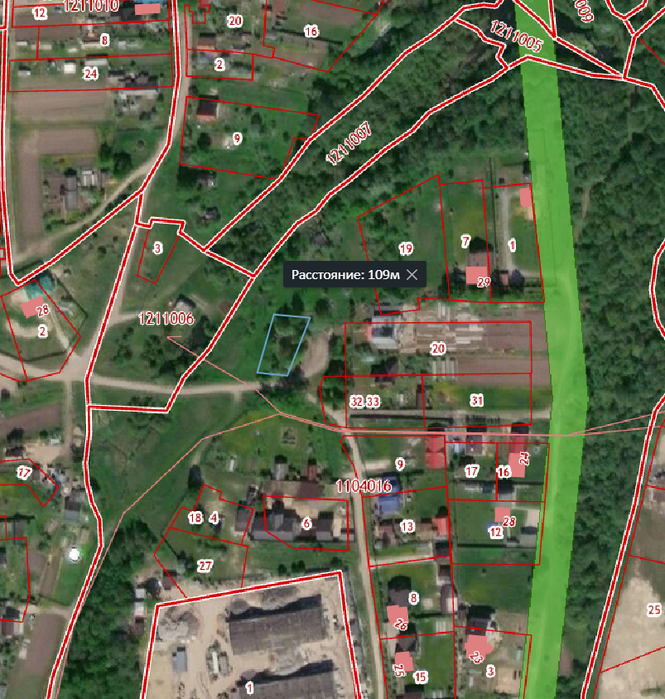
Дер. Кипень, ул. Озерная, зем. уч. Площадью 520кв.м

